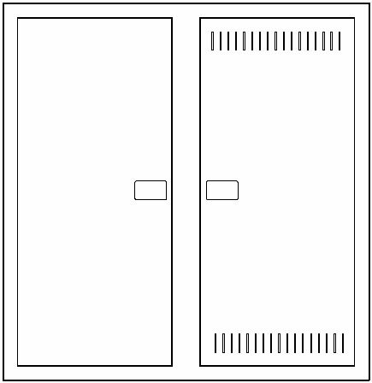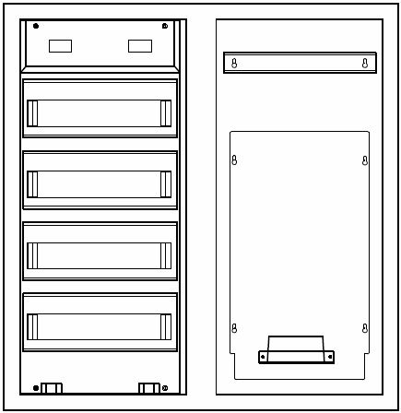

AP-Media-/Kleinverteilerkombination | Hoch
für den Innenbereich; Wandbefestigung Aufputz
Schutzart: IP 30
Farbe: RAL 9016
Schutzklasse II (schutzisoliert)
BxHxT: 337x1400x90mm
Bestehend aus ausbrechbaren Stahlblechrahmen für Kabelkanal
oben und unten, zwei Einzeltüren, davon eine mit
Lüftungsschlitzen(optional mit Kunststoffeinsatz).
Grundgehäuse besteht aus Kunststoff in Modulbauweise,
eine Hutschiene aus Stahlblech verzinkt, eine Montageplatte gelocht,
eine Doppelsteckdose als Schukosteckdose(5-reihig mit Dreifachsteckdose),
ein Geräteträger für 3(bzw.4/5)x12 TE inkl. Berührungsschutzabdeckung,
Geräteschlitze offen, fingersichere PE/N-Klemmen inkl. Schrauben,
ausbrechbare Kabeleinführungen auf der Rückseite sowie oben und unten.
Anschlussraum: oben 145mm unten 100mm.

Hersteller: Alphatec oder gleichwertig
Lieferung und Montage

Artikelnummer: AMVK4.48-MV-H
Datenblattnummer: DB1.1167

